**КАЛИНИНСКАЯ РАЙОННАЯ ОРГАНИЗАЦИЯ ГОРОДА ЧЕЛЯБИНСКА ОБЩЕРОССИЙСКОГО ПРОФСОЮЗА ОБРАЗОВАНИЯ**



Июль 2025 год

**Выездной семинар**

В соответствии с планом работы Калининской районной организацией профсоюза **с 01 по 07 июля 2024 года** для председателей первичных профсоюзных организаций ОУ, членов актива Профсоюза, социальных партнеров состоялся районный выездной семинар в г. Нижний Новгород.

Тема семинара: **«Развитие социального партнерства в сфере образования».**

На семинаре были рассмотрены вопросы:

- Мотивация профсоюзного членства.

- Защита трудовых прав работников через систему социального партнерства.

- Формы социальной поддержки работников ОУ.

- Дополнительные льготы и гарантии, предусмотренные Коллективным договором.

- Создание условий для раскрытия и реализации творческих инициатив работников ОУ.

В дальнейшем для участников районного выездного семинара были организованы экскурсии:

- пешеходная экскурсия по Нижегородскому Кремлю;

- посещение Благовещенского мужского монастыря;

- обзорная экскурсия по г. Арзамасу;

- посещение Свято-Троицкого Серафимо-Дивеевского женского монастыря.

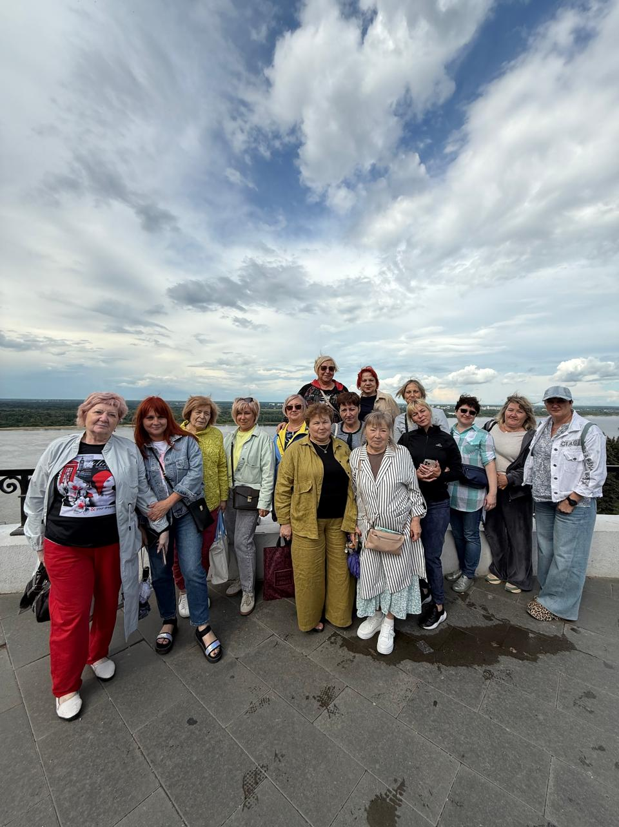 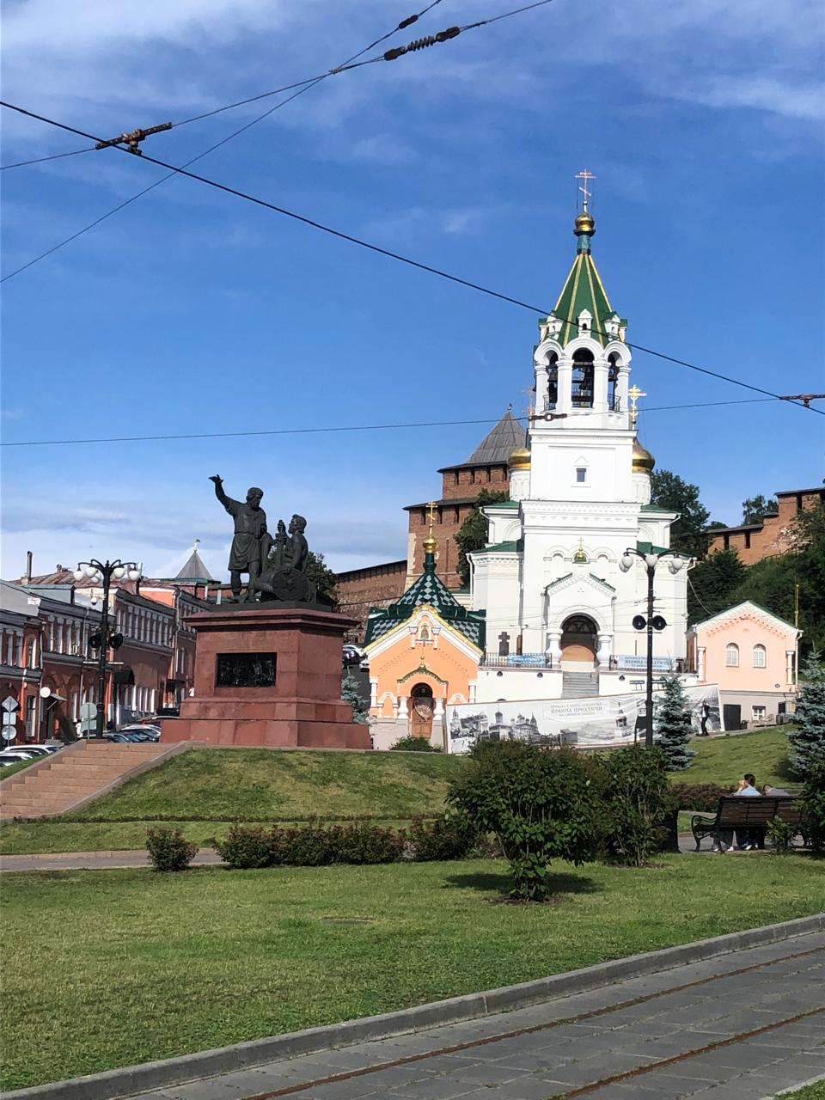

Участники выездного семинара Вид на Нижегородский Кремль

**Всероссийский конкурс «Методист года России»**

7 июля 2025 года стартовал Всероссийский конкурс педагогических работников «Методист года России». Его организаторы — Общероссийский Профсоюз образования, Российская академия образования и компания «Алгоритмика».

К участию в конкурсе приглашаются учителя школ, воспитатели детских садов, преподаватели учреждений дополнительного образования.

Цель конкурса - создание условий для реализации профессиональных компетенций педагогов, повышение методической грамотности и распространение передового опыта в сфере образования.

Главный приз  - 100 тысяч рублей в каждой из номинаций! Все участники Всероссийского конкурса будут отмечены сертификатами, а лучшие методические разработки войдут в электронный сборник конкурса.

Регистрация участников конкурса открыта до 6 октября 2025 года на сайте [online.algoritmika.org/metodist](https://online.algoritmika.org/metodist).

**Этапы конкурса:**

1. Дистанционный этап (7 июля - 20 сентября) — разработка и представление методического занятия.

2. Дистанционный этап (6 октября - 30 ноября) — видеозапись проведения занятия.

3. Очный этап (январь 2026 года, город Москва) - защита методической разработки и кейс-марафон.

**Номинации:**

«Учитель».

«Воспитатель».

«Преподаватель дополнительного образования».

**Направления методических разработок:**

- Цифровые навыки.

- Функциональная грамотность.

- Метапредметные компетенции.

Сайт конкурса — [online.algoritmika.org/metodist](https://online.algoritmika.org/metodist)

Группа в социальной сети «ВКонтакте» — [vk.com/algoritmika.teacher](https://vk.com/algoritmika.teacher)

Телеграм-канал — [t.me/algoritmika_rus](https://t.me/algoritmika_rus)

**День семьи, любви и верности**

День семьи, любви и верности отмечается 8 июля. Выбор даты не случаен — это связано с памятью о святых Петре и Февронии Муромских, покровителей семьи и брака в православной традиции.

В старости Петр и Феврония приняли монашество и, по преданию, умерли в один день — 8 июля 1228 года. Через три столетия их канонизировали, а Русская православная церковь признала Петpa и Февронию покровителями семьи и брака. День их памяти вошёл в церковный календарь.

Празднование дня Петра и Февронии широко распространилось в 90-е в Муроме, где хранятся мощи святых. С 2008 года праздник получил современное название — День семьи, любви и верности.

В 2022 году праздник получил официальный статус и учрежден «для сохранения семейных ценностей и духовно-нравственного воспитания детей и молодежи».

День семьи, любви и верности напоминает о ценности крепких отношений, поддержки и заботы внутри семьи. Он акцентирует внимание на роль семьи в воспитании детей и формировании стабильной, гармоничной личности.

Символ праздника — ромашка. Её дарят в виде букета, одного цветка или венка. Ромашка означает чистоту, верность, надежду на любовь.

**Примите наши поздравления!**



**Поздравляем с юбилеем!**

**С 50 - летием!**

**Валееву Наталью Владимировну,**

**председателя Калининской районной организации города Челябинска Общероссийского Профсоюза образования**

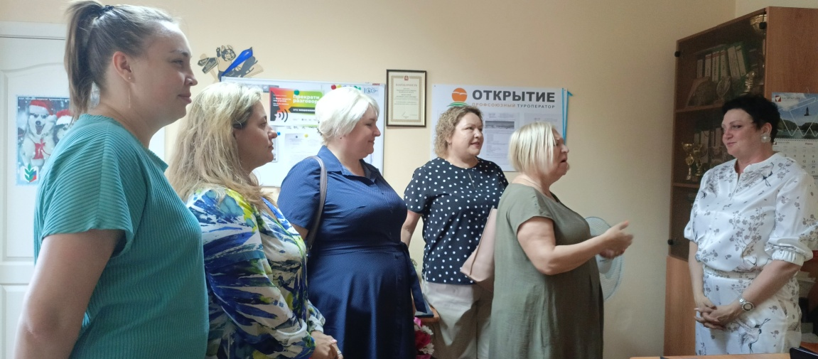

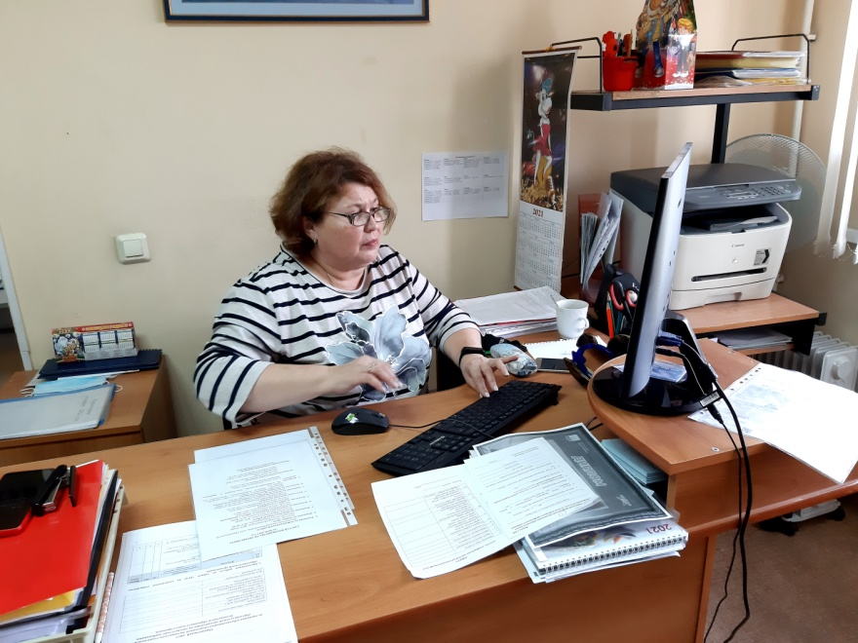

**Поздравляем с днем рождения!**

**Диринг Альбину Наиловну,**

**Главного бухгалтера**

**Калининской районной организации города Челябинска Общероссийского**

**Профсоюза образования**

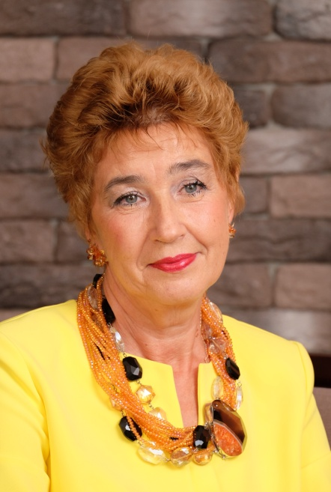

**Поздравляем с юбилеем!**

**С 70 - летием!**

**Овсянникову Наталью Викторовну,**

**члена Президиума,**

**Калининской районной организации**

**города Челябинска**

**Общероссийского Профсоюза образования**



**Поздравляем с юбилеем!**

**С 45 - летием!**

**Грибанову Елену Сергеевну,**

**заведующего ДОУ №282**

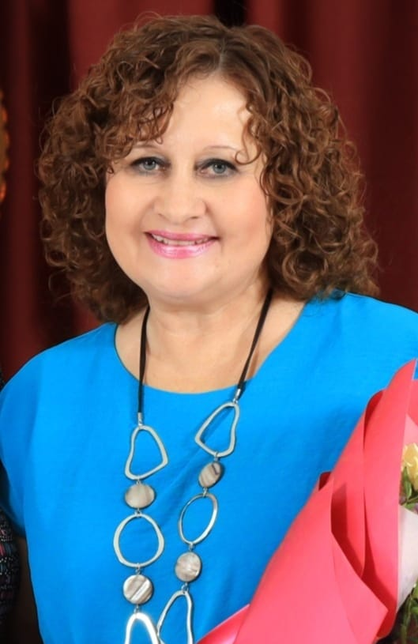

**Поздравляем с юбилеем!**

**С 55 - летием!**

**Минко Анастасию Владимировну,**

**заведующего ДОУ №219**



**Поздравляем с юбилеем!**

**С 40- летием!**

**Любину Марию Анатольевну,**

**председателя**

**первичной профсоюзной организации**

**ДОУ №481**

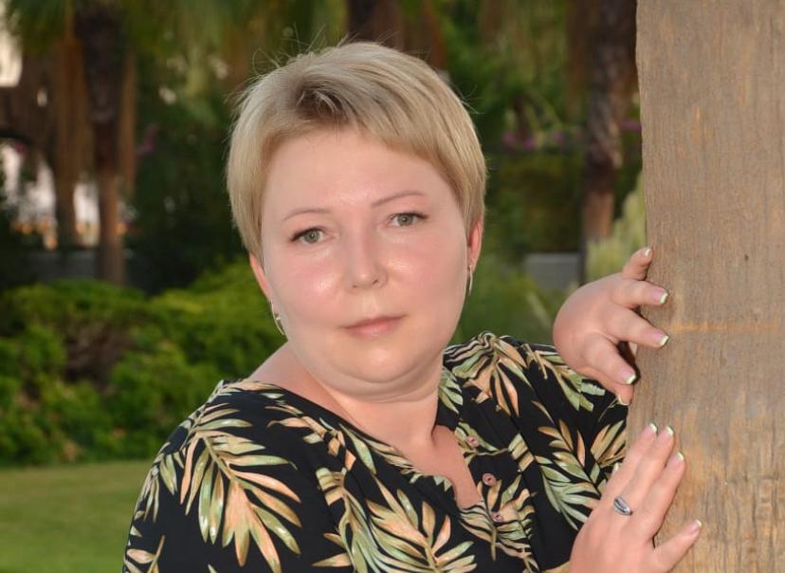

**Поздравляем с юбилеем!**

**С 45- летием!**

**Столбову Елену Сергеевну,**

**председателя**

**первичной профсоюзной организации ДОУ №28**

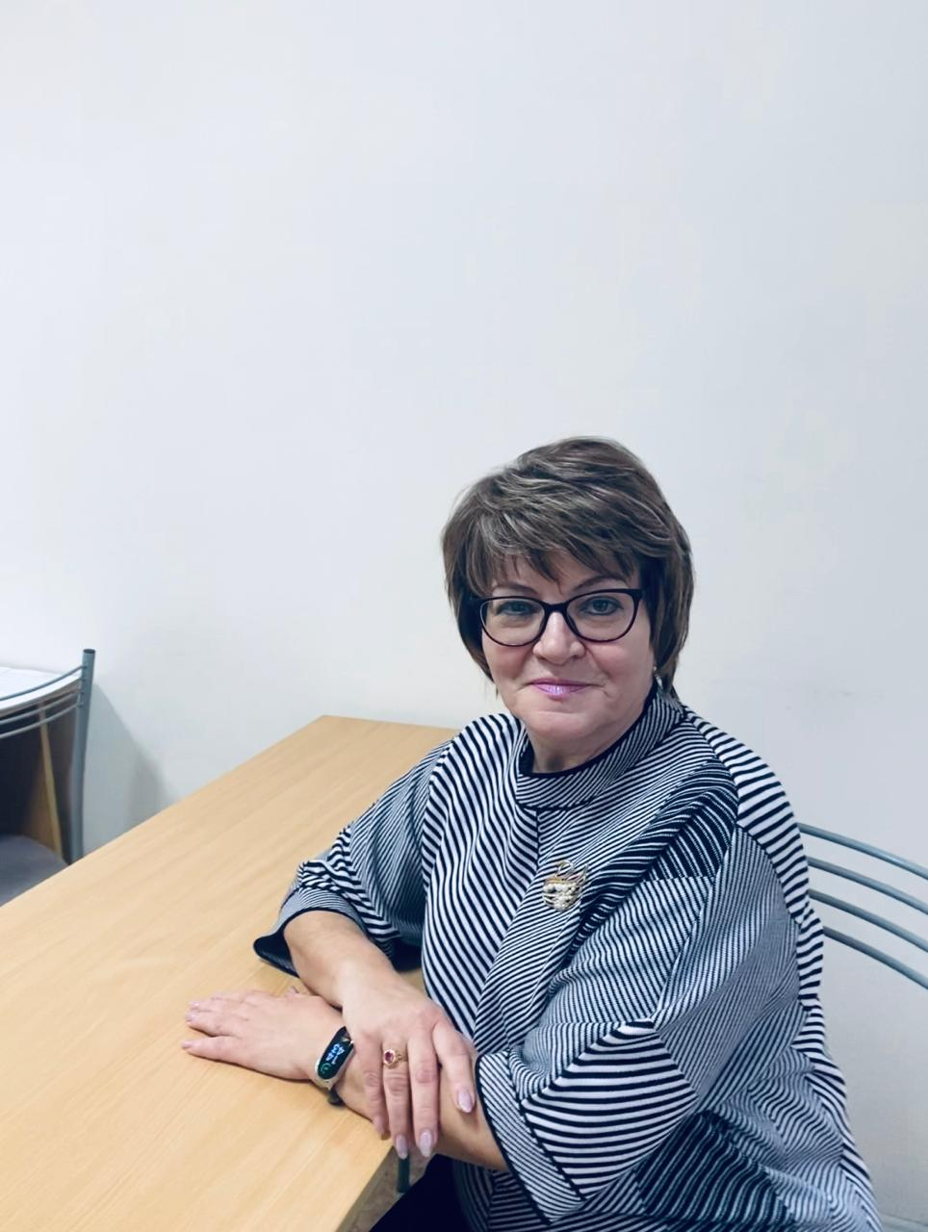

**Поздравляем с юбилеем!**

**С 65 - летием!**

**Гаврилову Елену Александровну,**

**председателя**

**первичной профсоюзной организации СОШ №151**

**председателей первичных профсоюзных организаций:**



Боброву Т.В., ДОУ №88

Каюдину А.В., ДОУ№366

Соколову Е.В., ДОУ №447

Абрамишвили Т.Г., ДС «Ньютон»

Бордунову Е.Л., ОЦ №7

**Поздравляем с 30-летием**

**дошкольное образовательное учреждение №476**

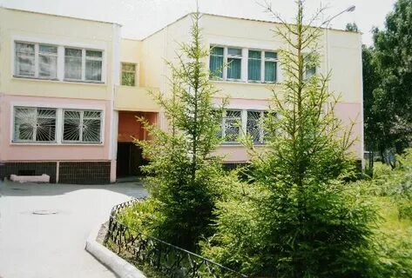

Желаем коллективу образовательного учреждения процветания, успехов в сложном деле образования

и воспитания, дальнейшего творческого роста,

совершенствования, поиска и обретения новых граней своей индивидуальности,

здоровья, личного счастья и благополучия

Калининская районная

организация Профсоюза